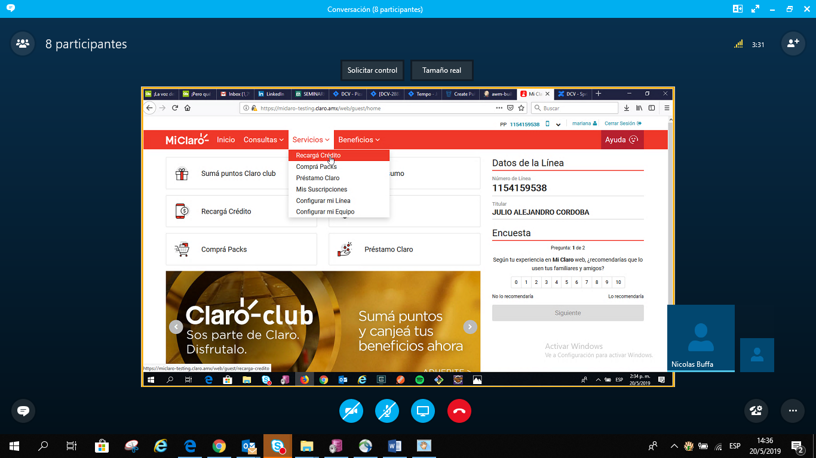

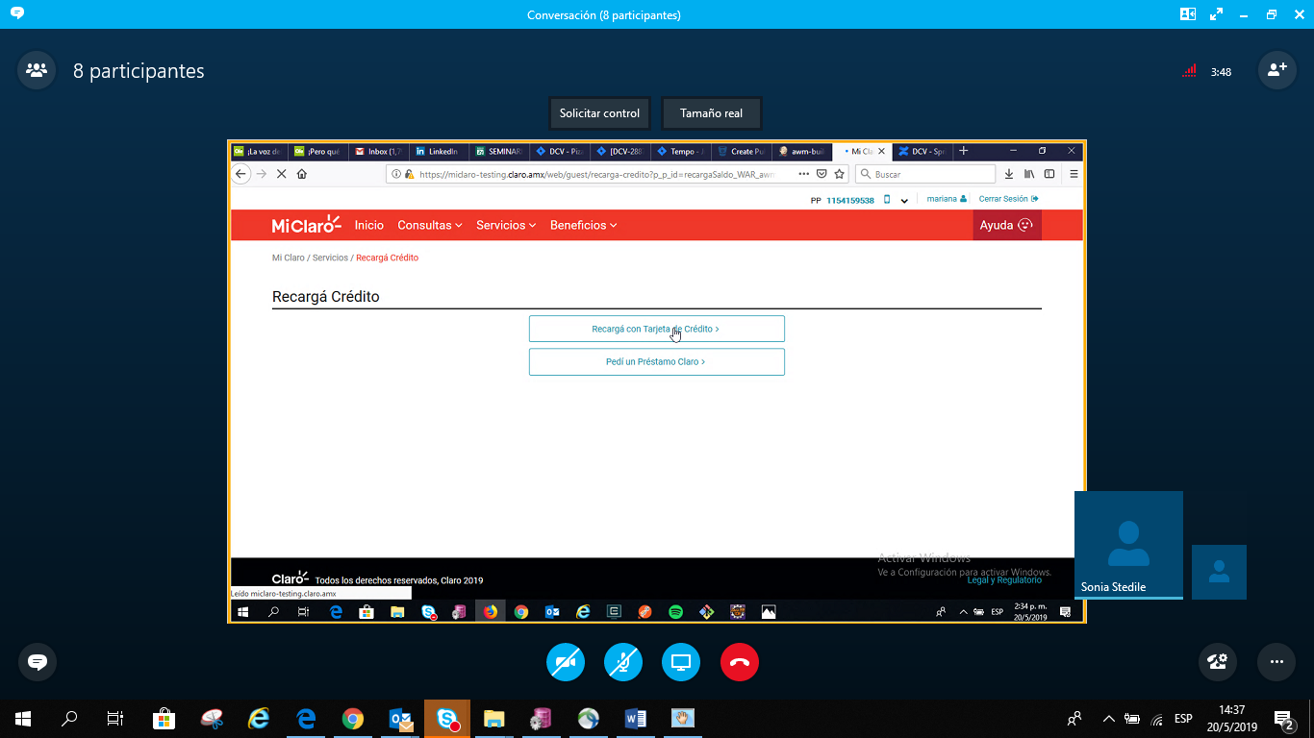

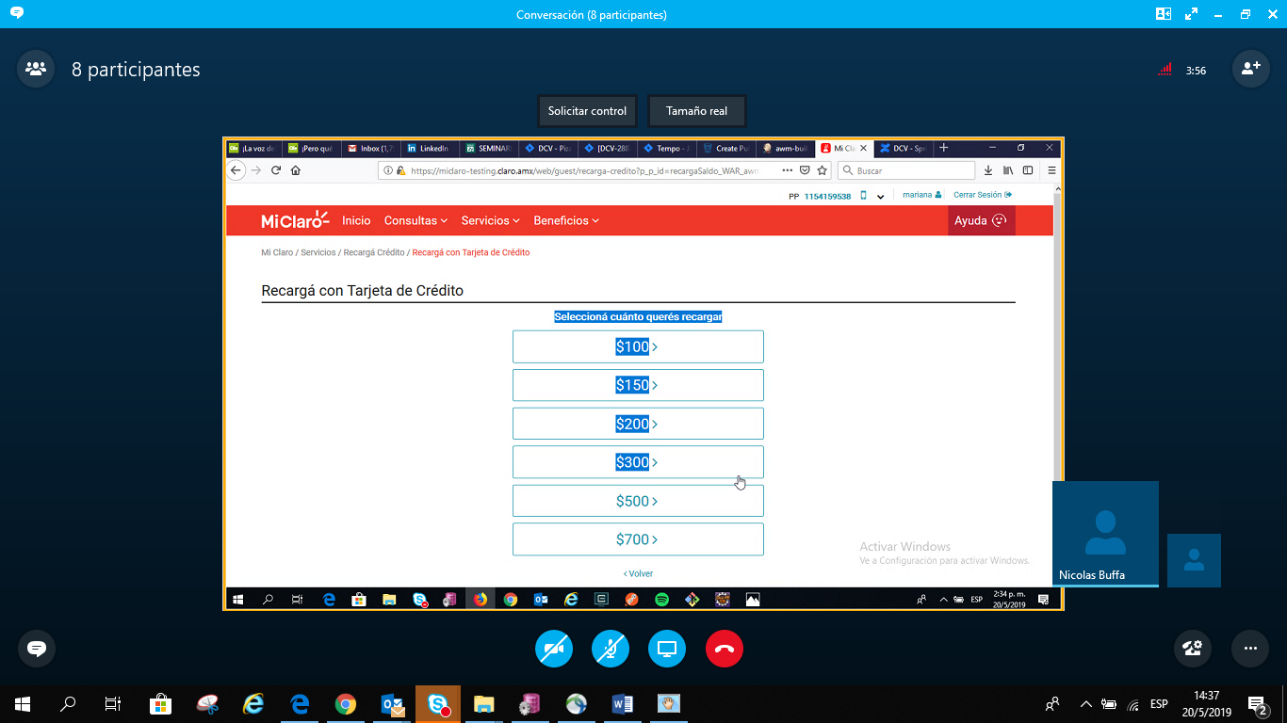

Usuario ums –mail confirmado-

Validación PP – nominatividads y blacklist

CR_ presuspendida falta pago(call restricción) y no en blacklist

Servicio : validateCelular ( blacklist-validacion PP-nominatividad )

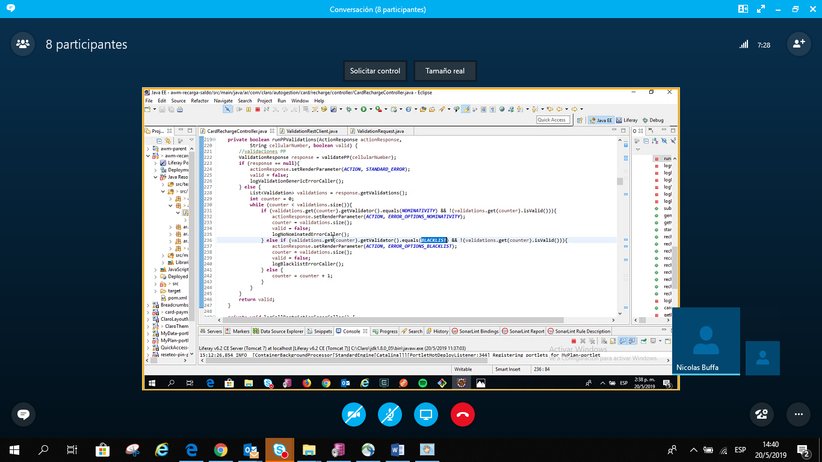

Request : línea y las validaciones que tiene que hacer (PP-cvalidacioens)

Si el servicio es nulo

Devuelve el moton de recarga de la línea- el limite de recargar y los montos que están entre medio

RechargedAmount: averiguar?

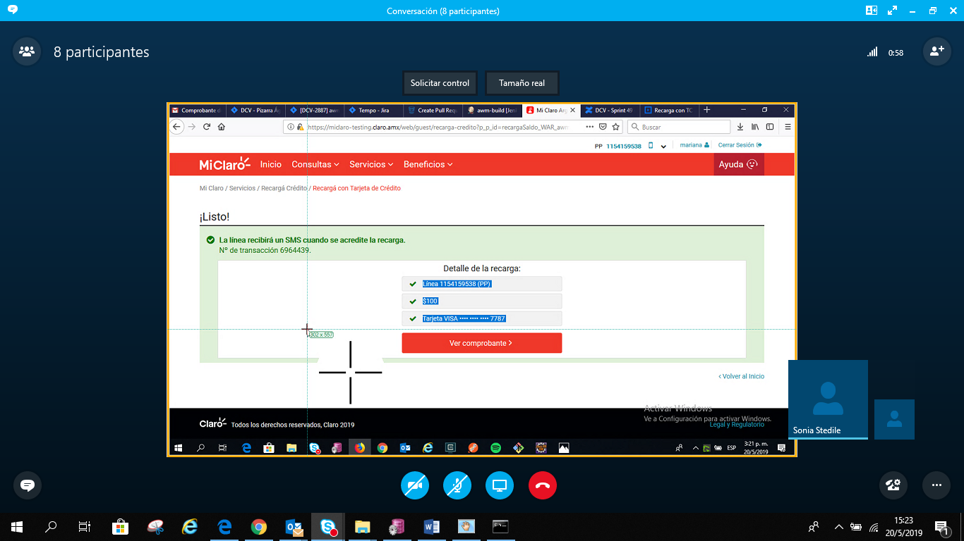

# NOMINADAS

-Linea nominada identificada para ratrear a la persona física.

Nominar uss , validacon contra veraz

Servicio se consulta / No nominada no devuelve ningún id de cliente

Presuspendidas : CR , uso domestrio 5 solo entrante ( suspendida por falta de pago)

Il

Empezar a usar PostMan